质安协会简报
2018年9月13日 第4期(总第98期) 秘书处编印

2018年上半年度杭州市建设工程“西湖杯”（结构优质奖）评审结果揭晓
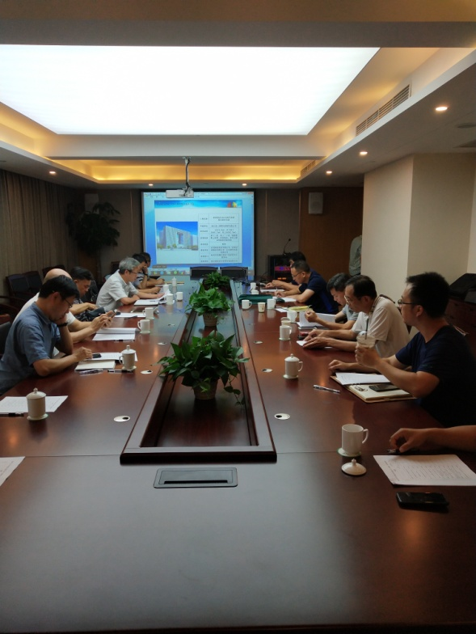
2018年8月16日下午，在和平饭店三楼会议室举行了2018年上半年度杭州市建设工程“西湖杯”（结构优质奖）评审工作会。本次评审由杭州市建设工程质量安全监督总站和杭州市建设工程质量安全管理协会的相关领导组成评审组。评审组成员和五位专家组长共十五人组成票决团，听取了专家组的检查情况汇报并进行无记名投票票决。
本次“西湖杯”（结构优质奖）评审检查工作正值杭州市最炎热的时候，五个专家组共二十位专家顶着酷暑，对杭州市及下属各区县包括桐庐、建德、余杭、淳安等地申报的
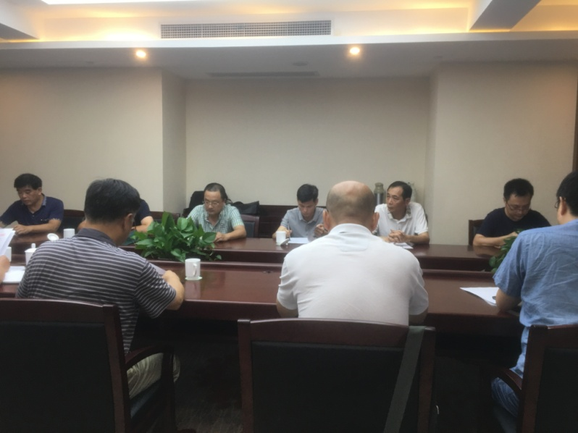
106项工程逐一进行了实体结构质量检查。评审票决会上，评审委员会成员认真听取和观看了各专家组长以PPT形式对申报的工程进行资料审查和实地检查的情况汇报，及专家组的推荐意见：各专家组依据“西湖杯（结构优质奖）评比办法”的规定，结合资料审查和实地检查的情况，参考质量监督部门跟踪监督意见，经过讨论汇总及无记名投票的方式，最后有102项申报工程被评为2018年上半年度“西湖杯”（结构优质奖）工程。评选结果经向社会公示5个工作日，广泛征求意见后，我会将于近日正式发文表彰。
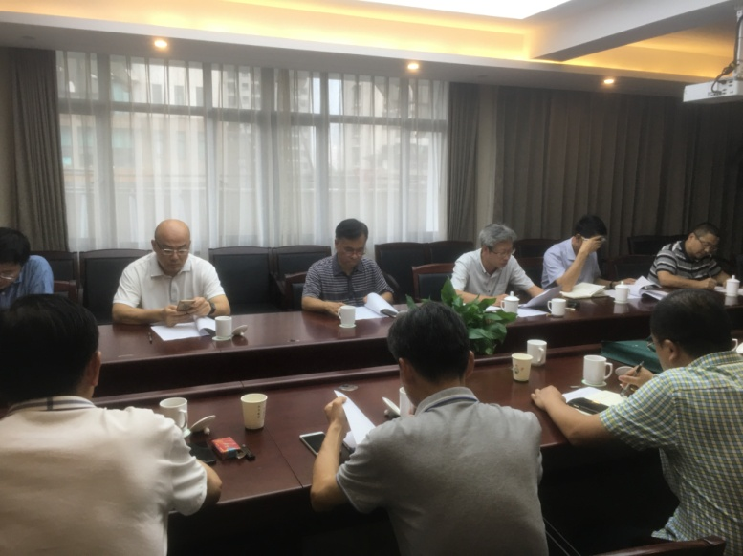
评审会结束前，协会会长、本次评审组组长董学群作了重要讲话，他指出，我会的“西湖杯”（结构优质奖）评审工作一直秉着公开、公平、公正的原则，旨在推进杭州市工程建设质量水平，努力打造一批能在杭州形成口碑效应的重点工程，并带动其它建筑单位共同创优，营造杭州市建筑行业重质量、创品牌的良好氛围。同时，在检查评审过程中也发现一些问题与不足，例如有些工程资料缺失，应要求其尽快补齐，但对于资料造假的工程要实行一票否决制，必须要严肃评审纪律。对于我会以后的评审工作也做了要求，对参评工程可实行“飞行检查”， 及时掌握真实情况。评审资料可以书面材料与影像材料相结合的方式，形式要与时俱进。还要组织召开创建“西湖杯”（结构优质奖）专题研讨会，开展相应的教育培训及经验交流，针对建筑结构工程中的质量通病，组织质量通病防治的专题讲座。董会长最后对专家组成员认真负责的工作表示了感谢，希望大家再接再厉，使杭州市建设工程质量上一个新台阶，多出一些老百姓心目中的满意工程。

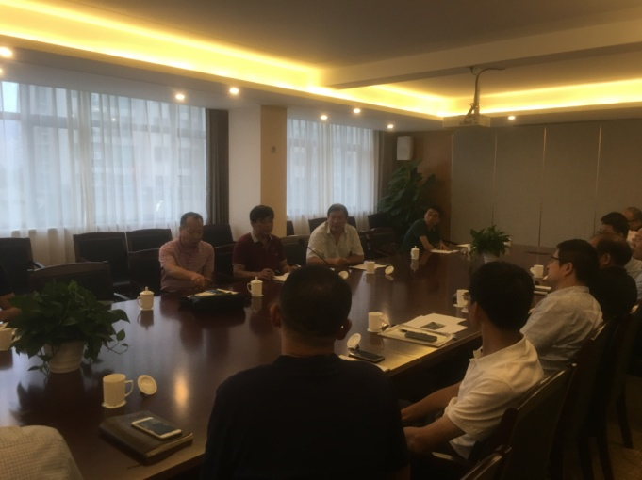
杭州市建设工程“西湖杯”（结构优质奖）研讨会
在2018年上半年度杭州市建设工程“西湖杯”（结构优质奖）评审结果揭晓之际，我会朱来庭秘书长召集此次评审的二十余位专家在和平饭店四楼会议室召开了本次专题研讨会。
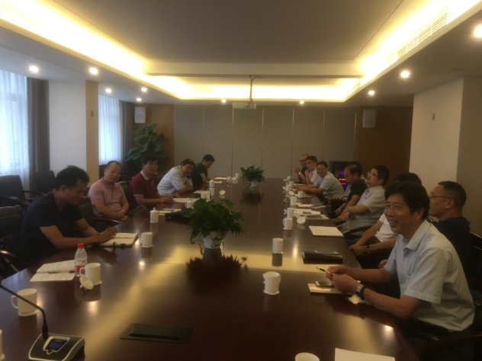
此次研讨会旨在改进完善评比办法，促进（结构优质奖）评审更趋于客观、公正和真实。专家们根据近年来在评审过程中遇到的实际情况，如：在评审检查过程中能受检的工程样本不够；申报资料的完整性和真实性问题；申报工程的责任主体的重视程度等问题；以及在评审检查过程中如何客观、公正地评审来降低评审风险；参评企业的申报材料如何做到统一、规范等问题做了深入细致的探讨。专家提出在施工过程中可采用飞行检查方式对实体结构进行检查。以提高评审检查的真实性与可信度。建议对申报资料做清单目录。以及是否可将送审纸质材料变为电子文档，是否可将送审光盘改为U盘，以适应时代的发展，亦可降低施工单位的经济负担。专家对装配式工程施工的质量控制的关键部位及评审检查要点进行深入探讨，要求部分专家将质量控制和检查要点呈报协会。最后朱来庭秘书长感谢各位专家对我会评审工作的鼎力相助，把结构工程创优评审工作开展得更扎实。
此次研讨会对我会今后的“西湖杯”（结构优质奖）评审工作起到了积极的推动作用。对提高评审质量，规范评审程序，为我市建设工程“西湖杯”（结构优质奖）实行公开、公平、公正地组织评审奠定了坚实的基础。

